Муниципальное бюджетное образовательное учреждение
«Элистинская классическая гимназия»

Всероссийский конкурс экологических проектов
«Волонтеры могут все»
Номинация – «Медиа-волонтерство»

ПРОЕКТ
тема: «PRO экологию через медиа-волонтерство»

Авторы проекта – Дарбаков Семен,
Очалаева Ксения, обучающиеся 11В
(химико-биологического профиля) класса МБОУ «ЭКГ»
Руководитель проекта – Шарманджиева Любовь Борисовна,
учитель истории и обществознания
МБОУ «ЭКГ»

Элиста, 2022г.
Паспорт проекта волонтёрского отряда
«ЭКГ - Импульс»

Наименование проекта | Социально – экологический проект «PRO экологию через медиа-волонтерство».
Целевая аудитория | Обучающиеся, волонтеры, родители, педагоги, жители г. Элисты
Цели и задачи | Цели:  Создание благоприятных условий для развития медиа-волонтерства на базе гимназии, в том числе экологического, развитие социальных и информационных коммуникаций, популяризация социально-значимых инициатив и волонтерских проектов через создание позитивного медиа-контента.  Задачи:  1. Анализ цифровых ресурсов и информационных материалов в сети Интернет;  2. Подготовка и создание команд медиа-волонтеров в школьном медиа-центре и обучение их навыкам работы в социальных сетях;  3. Создание Базы данных о медиа-волонтерах в регионе для дальнейшего сотрудничества;  4.Организация и проведение природоохранных и просветительских мероприятий;  5. Транслирование информации о проблемах экологии в городе и регионе, размещение и продвижение контента в местных СМИ, на различных школьных аккаунтах в социальных сетях Калмыкии, в региональных и федеральных медиа-ресурсах;  6.Привлечение к экологическим проблемам внимания со стороны власти, прессы, населения города и региона.
Направление | информационно-медийное
Миссия проекта | Формируем осознанное отношение к окружающей среде для устойчивого развития общества
Слоган проекта | Нужна информационная поддержка для продвижения ваших гражданских инициатив и социальных проектов? Мы готовы изучить любую тему и научить качественно ее представлять. «Наше вИдение - ваше настоящее и будущее, которое мы создаём вместе!»
Методы | - изучение, обобщение и описание основной темы исследования из электронных информационных источников;  - систематизация и транслирование информации по теме экологии через различные электронные цифровые ресурсы.
Актуальность | Школа признана стать центральным звеном в системе непрерывного экологического образования. Информационно - медийное направление волонтерской деятельности в условиях глобальной цифровизации и частичного перехода на дистанционное обучение становится исключительно актуальным и представляет колоссальный ресурс для воспитания и успешной социализации подрастающего поколения.
Результаты | В рамках нашего проекта предполагается:  - создание Банка цифровых медиа-ресурсов экологической направленности, включающий обучение эко - волонтеров на базе гимназии, разработка комплекса методических и познавательных материалов по экологии для самостоятельного изучения, подготовки к предметным олимпиадам и творческим конкурсам, создание брошюры «Эко-глоссарий», памятки «Экологичный образ жизни» и др.  - создание на базе гимназии центра экологического просвещения в рамках сотрудничества с медиа-волонтерами города в организации их экологической деятельности.
Основные этапы  2021-2023гг. | - Подготовительный (сентябрь 2021г. – октябрь 2021г.)  - Организационный (декабрь 2021г. – март 2022г.)  - Основной (апрель – ноябрь 2022г.)  IV. Заключительный (декабрь 2022г. – май 2023г.)

ПРОЕКТ
«Если наше поколение не сделает невозможного,
нас ожидает немыслимое»
Петра Келли

Сегодня экологические проблемы выходят на первое место среди всех проблем общества, и не случайно их обсуждают в ООН, освещают мировые СМИ, а Президент РФ выделяет эти проблемы как приоритетные, в том числе в рамках национальных проектов. Одной из причин ухудшения экологической ситуации в стране и истощения её природных ресурсов согласно Концепции национальной безопасности РФ, является низкий уровень экологической культуры общества. Мы приходим к убеждению - сохранение жизни на Земле, прогрессивное развитие человека и природы невозможно без создания новой экологической культуры, а у нас, подрастающего поколения, - в первую очередь.
Необходимо констатировать, что современная общественная работа по популяризации экологического волонтёрства сводится только к применению традиционных форм мероприятий, зачастую совершенно неэффективных», в результате чего экология у целевой аудитории стала ассоциироваться лишь с работой на субботниках. Наша команда проекта намерена продемонстрировать, что современная экологическая деятельность может и должна быть интересной, эффективной среди подрастающего поколения только тогда, когда будет предоставлена возможность не только участвовать в социально-значимой деятельности, но и формировать информационное пространство.
Мы разработали проект для волонтеров и других неравнодушных к проблеме людей, мечтающих поработать в мире медиа.
Медиа-волонтер — это тот человек, который готов и умеет делиться информацией. Это медиа-активисты, помогающие некоммерческим организациям, гражданским инициативам и социальным проектам своим словом, фотографией и видео, а также позитивным контентом.
Наш проект будет интересен и полезен всем, кто готов творить медиа-контент. Наш проект будет полезен школе, а также всем, кому нужна информационная поддержка для продвижения своих гражданских инициатив и социальных проектов.
Миссия проекта:
Формируем осознанное отношение к окружающей среде для устойчивого развития общества
Слоган проекта:
Нужна информационная поддержка для продвижения ваших гражданских инициатив и социальных проектов? Мы готовы изучить любую тему и научить качественно ее представлять. «Наше вИдение - ваше настоящее и будущее, которое мы создаём вместе!»
Цель проекта
Экологическое просвещение, содействие охране окружающей среды, проведение и участие в природоохранных мероприятиях. Создание благоприятных условий для развития медиа-волонтерства на базе гимназии, в том числе экологического, развитие социальных и информационных коммуникаций, популяризация социально-значимых инициатив и волонтерских проектов через создание позитивного медиа-контента.
Задачи:
1. Анализ цифровых ресурсов и информационных материалов в сети Интернет;
2. Подготовка и создание команд медиа-волонтеров в школьном медиа-центре и обучение их навыкам работы в социальных сетях;
3. Создание Базы данных о медиа-волонтерах в регионе для дальнейшего сотрудничества;
4.Организация и проведение природоохранных и просветительских мероприятий;
5. Транслирование информации о проблемах экологии в городе и регионе, размещение и продвижение контента в местных СМИ, на различных школьных аккаунтах в социальных сетях Калмыкии, в региональных и федеральных медиа-ресурсах;
6.Привлечение к экологическим проблемам внимания со стороны власти, прессы, населения города и региона.
Направление: информационно-медийное
Методы:
- изучение, обобщение и описание основной темы исследования из электронных информационных источников;
- систематизация и транслирование информации по теме экологии через различные электронные цифровые ресурсы.
Актуальность:
Школа признана стать центральным звеном в системе непрерывного экологического образования. Информационно - медийное направление волонтерской деятельности в условиях глобальной цифровизации и частичного перехода на дистанционное обучение становится исключительно актуальным и представляет колоссальный ресурс для воспитания и успешной социализации подрастающего поколения.

- Реализация проекта
Основные этапы (2021 – 2023гг)
- Подготовительный (сентябрь 2021г. – октябрь 2021г.)
- Организационный (декабрь 2021г. – март 2022г.)
- Основной (апрель – ноябрь 2022г.)
IV. Заключительный (декабрь 2022г. – май 2023г.)
II. Описание проекта

II. 1. Подготовительный этап.
На начальном этапе проекта нами была поставлена задача изучить, исследовать и накопить из информационно-просветительских сайтов и других оцифрованных Интернет - ресурсов необходимые знания об экологических организациях в стране, а также о эко -волонтерском движении в целом и его значимости в жизни общества.
В рамках апробации новых форм организации занятости детей для развития самостоятельной познавательной волонтерской деятельности по решению социально-значимых проблем в сентябре 2020 г. в МБОУ «Элистинская классическая гимназия» была создана волонтерская организация «ЭКГ- Импульс», основным ядром которой стали учащиеся 10-11 классов. Основными направлениями деятельности являются: социальное, экологическое, культурно- образовательное, спортивное и др.

II. 2. Организационный этап
Мы зарегистрировались и стали участниками Единой информационной системы (далее ЕИС) «Добровольцы России» (основной волонтерский Интернет-ресурс в России). Основной ее целью является создание удобной системы вовлечения человека в волонтёрство и информационно-аналитической системы сопровождения добровольческой деятельности в России. В настоящее время система содержит сведения о более чем одном миллионе добровольцев и 20 тысячах организаций. С помощью платформы организовано и проведено свыше 10 000 мероприятий экологической направленности добровольцев, сбор статистической и аналитической информации. Система позволяет объединить различные запросы и предложения со стороны добровольцев и организаций в рамках одного ресурса, что позволяет всем гражданам, независимо от возраста, места жительства и интересов находить подходящие возможности для оказания волонтерской помощи и самореализации через добровольчество. Помимо этого, система направлена на активный обмен знаниями и опытом в сфере добровольчества, развитие коммуникаций и обучения, что позволяет: осуществлять взаимную оценку волонтеров и организаторов добровольческой деятельности, тем самым формируя рейтинги организаторов и добровольцев в разрезе региона и страны, фиксировать опыт в электронных волонтерских книжках.
Изучив опыт ЕИС «Добровольцы в России», мы стали сотрудничать с Региональным ресурсным центром поддержки добровольчества (волонтёрства) в Республике Калмыкия (структурное подразделение Бюджетного учреждения Республики Калмыкия «Республиканский центр молодёжи»). Центр является единым информационным ресурсом для освещения деятельности волонтеров Калмыкии, в котором размещаются все федеральные новости сферы добровольчества и основная региональная повестка. Кроме того, система обладает всеми принципами социальной сети, имея встроенную функцию обмена личными сообщениями, предполагающую общение между добровольцами и организациями, а также между собой.
Мы также решили создать собственный сайт организации на портале Добро.ру, где находится полная информация о деятельности нашего сообщества. На сайте имеются все ссылки на социальные сети нашей организации, чтобы волонтеры и другие неравнодушные граждане смогли познакомиться с ними и подписаться. Это наша страница в ВКонтакте «EKG-LIFE» (около 700 участников), аккаунты в Инстаграм «EKG_ IMPULS» (волонтерская организация) и «VERITAS_DISCUSSIONCLUB» (дискуссионный клуб гимназии). Руководитель организации Шарманджиева Любовь Борисовна, учитель истории и обществознания гимназии, осуществляет руководство деятельностью волонтеров, привлекает на постоянной или временной основе волонтеров гимназии и города к участию в добровольческой деятельности всех направлений. Есть опция «Создать мероприятие», где каждый желающий волонтер может принять участие. На сайте доступен весь функционал для работы с волонтерами по разным направлениям, в том числе проставление верифицированных часов (после прохождения дополнительной проверки).
Социальный аккаунт в Инстаграм – основной волонтерский интернет - ресурс волонтёрской организации МБОУ «ЭКГ», созданный в рамках проекта Dobro.ru, крупнейшей в России волонтерской платформы добрых дел, где каждый может найти интересные проекты и принять активное участие.
Нашими подписчиками являются Министр Образования и науки РК Ангирова Б.Б., Заместитель Главы Администрации г. Элиста Довгополов Д.С., которые оказывают всяческую поддержку в наших добрых делах и начинаниях. Активно сотрудничаем с порталами «Российское движение школьников: экологическое направление», DOBRO.RU, DOBRO-v-KALMYKII, CLEAN_NATURE_FIND_RUS, VOLKULT_ ELISTA, БУ РК «Республиканский центр молодежи», МУ МЦ «Инициатива», и др.
В нашей гимназии действует полноценный медиа-центр: школьная газета «Классная гимназия», школьное телевидение «Школьное TV ЭКГ», которые также полноценно ведут свою деятельность по передаче информации о нашей волонтерской деятельности.
- 3. Основной этап. Реализация проекта.
Мы организовали встречи с сотрудниками МКУ Молодежного центра «Инициатива», в частности, с руководителем сектора Мариной Горяевой и руководителем Регионального ресурсного центра поддержки добровольчества (волонтерства) в Республике Калмыкия Татьяной Шахныковой. Состоялась беседа на тему «Оказание образовательных услуг организациям по обучению добровольцев». Кроме того, Ресурсный центр, член Ассоциации волонтерских центров @avcrf, занимается выстраиванием эффективной работы по взаимодействию с органами власти, бизнесом и СМИ. Одним из основных направлений является эко-волонтерство. В ноябре мы приняли активное участие в экологическом арт - субботнике "Чистая степь", главным инициатором которого стал Фонд чистой природы @clean_nature_fund_rus. Было собрано и вывезено 270 мешков смешанных отходов и 20 мешков пластика на переработку, установлен Арт-объект: кормушка для птиц, мотивационные таблички на калмыцком языке, в т.ч. изречение Далай Ламы. По окончании субботника была проведена встреча лидеров сообществ для совместного решения экологических задач в регионе. Содействие и участие в мероприятии оказали: Администрация с. Троицкое Целинного района (мэра Санал Петровича) @troitskoe.smo_rk, РЭО Калмыкия @reo08_kalmykiya и @minpriroda08rk, «Живая Земля» (Мария Опиева) @zhivaya_zemlya,_ Национальный Хурул Калмыкии (Тело Ринпоче) @khurul_official, «Добро в Калмыкии» @dobro_v_kalmykii, «Калмык-тур» @kalmykiatur, Компания Proparts (Москва) @ishkyager.
В течение учебного года мы участвуем в заседаниях дискуссионного клуба ЭКГ «VERITAS» по темам: «Экологические привычки», «Раздел мусора», «Экология и здоровье» и другие. Призыв нашего мероприятия: «В одиночку мы можем сделать мало. Вместе мы можем спасти планету! Земля у нас одна – другой не будет никогда!». Предметом наших дискуссий чаще становятся глобальные проблемы биосферы Земли и местные ситуации города и региона, устойчивое развитие и общественное участие в принятии природоохранных решений, вопросы быта, питания, здоровья. К каждой встрече мы читаем подборки статей русских и зарубежных авторов, чтобы быть в курсе последних научных достижений, верстаем вспомогательные и информационные материалы, монтируем фильмы и презентации, и многое другое, что требуется для раскрытия темы.
Образовательно – просветительская деятельность нашей организации включает в себя такие формы как: проведение эко-уроков, тематические занятия с учащимися младших классов, сотрудничество с дискуссионным клубом, видео – презентации, лекции, участие в семинарах, мастер-классы, онлайн- викторины на эко-тему, встречи с общественными организациями города и региона, конкурсы рисунков на экологические темы, акции, субботники, выступления на мероприятиях, участие в онлайн-курсах, совместные акции и корпоративные мероприятия. Подготовка и проведение эко – уроков и акций: «Разделяй с нами», «Мир без мусора», «Мобильные технологии для экологии», «Есть такая профессия - природу защищать!», акции «Чистый город», «Благоустройство школьного двора и прилегающих территорий», «Раздел мусора», «Посади свое дерево», конкурс рисунков и плакатов «Твой след на Земле» приведут к значимым системным изменениям в деле защиты экологии нашего города и региона.
Мы являемся подписчиками групп в социальных сетях ВКонтакте: «Экологическое направление РДШ Экотренд» (https://vk.com/skm_eco), «Российское движение школьников» (https://рдш.рф), «Экологическое движение РазДельный Сбор» (https://vk.com/rsbor), «Большая перемена» (https://bolshayaperemena.online/?utm_source=vk&utm_medium=profile), «РДШ Медиа» (https://vk.com/info_media_skm) и другие.
Начать улучшать экологическую ситуацию мы решили с самих себя, постепенно прививая эко- привычки к каждому члену семьи. Например, ввели дома раздельный сбор отходов, компостирование, а также сократили использование одноразового пластика в быту, от которого идет колоссальный вред для здоровья и экологии. В будущем планируем сотрудничать с экологическим инфо-проектом, включающий раздельный сбор отходов, осознанное потребление (Основатели Мария Опиева и Делгр Ялматаева, @shop_ zhivaya_zemlya_ at Taplink. Их проекты: акция «Подари вещам вторую жизнь», лекция «Как начать жизнь экологичнее и без надрыва», где освещается тема экологичного образа жизни, ответственной моды, эко-привычек, мастер-классы («Миф о забытом целлофане», «Бумажная опухоль», «О переработке органических веществ», «Простые правила при выборе подарков», «Вода – основа жизни!», «Шеринговая экономика», «Как не захламить свой дом», «Биоразлагаемые пакеты, бумажные стаканчики – маркетинг?», «Псевдопатриотизм» и др.), мотивируют нас быть неравнодушными к проблемам экологии. Сотрудничество и общение с ними нам помогает развиваться и, конечно, проводить интересный досуг.
Материалы, создаваемые школьной медиа - студией, будут включать в себя курс видео-уроков по экологическому праву для начинающих. Наш онлайн курс будет состоять из 15 видео, в которых мы расскажем о различных аспектах и возможностях защиты экологических прав граждан России. Сайт «ЭКГ - Импульс» на платформе ДОБРО.РУ будет информировать о мероприятиях и проектах, проводимых нашей волонтерской организацией. В течение всего проекта мы ищем всех неравнодушных людей, заинтересованных в охране нашего здоровья, окружающей среды, чтобы совместными делами улучшить экологическую ситуацию и расширять географию сотрудничества в данном направлении.
Образовательно - просветительская деятельность нашей организации включает в себя самые различные формы и направления работы: проведение эко-уроков среди учащихся начальных и 5-11 классов «Разделяй с нами», «Мир без мусора», «Мобильные технологии для экологии», «Есть такая профессия - природу защищать!», сотрудничество с дискуссионным клубом «VERITAS» (заседания по данной тематике), показ видео – презентаций, участие в обучающих семинарах, онлайн- викторины, участие в исследовательских конференциях, встречи с общественными организациями города и региона, конкурсы рисунков и плакатов «Твой след на Земле», совместные акции и субботники «Чистый город», «Благоустройство школьного двора и прилегающих территорий», «Раздел мусора», «Посади свое дерево» и другие.
Благодаря нашему проекту в рамках экологического просвещения мы планируем сейчас создание школьных пресс- центров в школах нашего города, заседания дискуссионного клуба гимназии совместно с обучающимися школ города, пресс-конференции, встречи с жителями близлежащих микрорайонов города, будем привлекать внимание общественности к проблемам экологии города и региона. тематические занятия и видео-уроки по направлению «Экология и здоровье», включающие полезную информацию о том, как беречь и сохранять природное богатство страны и как улучшить экологию родного края. В нашем сообществе вы найдете много информации о том, как сделать свою жизнь комфортной, узнаете о привычках и экологических особенностях разных стран, узнаете о деятелях культуры и многом-многом другом. В перспективе планируем организацию экологических экскурсий по природным памятникам Калмыкии, создание буклета – памятки для обучающихся «Что можно сделать, чтобы жить экологичнее?» и брошюры «Эко – глоссарий» для школьников и всех заинтересованных лиц.
- 4. Заключительный этап
На заключительном этапе мы планируем организовать в гимназии пресс-конференцию по результатам нашего экологического проекта «PRO экологию через медиа - волонтерство», наметить дальнейшие планы по развитию медиа-волонтерства в образовательных организациях г. Элисты.
В рамках нашего проекта предполагается:
- создание Банка цифровых медиа-ресурсов экологической направленности, включающий обучение эко - волонтеров на базе гимназии, разработка комплекса методических и познавательных материалов по экологии для самостоятельного изучения, подготовки к предметным олимпиадам и творческим конкурсам и др.
- создание на базе гимназии центра экологического просвещения в рамках сотрудничества с медиа-волонтерами города в организации их экологической деятельности.
Активная деятельность в рамках проекта в конечном итоге позволяет учащимся осознать систему принципов и норм поведения по отношению к среде обитания, понять значение персональной деятельности и ответственности за неё, знание и любовь к Малой Родине. Это в свою очередь ведёт к повышению общей культуры и этики отношений с природой.
Наше участие в проекте приведет к значимым системным изменениям в деле защиты экологии нашего города и региона. Активная деятельность в рамках экологического проекта в конечном итоге позволяет всем нам осознать систему принципов и норм поведения по отношению к экологии, к своей среде обитания, понять значение персональной деятельности и ответственности за неё, знание и любовь к Малой Родине. Это в свою очередь ведёт к повышению общей культуры и этики отношений с природой.

- План мероприятий

№ | Мероприятия | Сроки | Примечание
1. | Встречи с сотрудниками МКУ Молодежного центра «Инициатива» | Октябрь 2021г. | Беседа: «Оказание образовательных услуг организациям по обучению добровольцев».
2 | Создание аккаунтов в социальной сети Инстаграм | Октябрь 2021г. | «Ekg_impuls”, “Ekg_discussionclub»
3 | Участие в экологическом арт - субботнике "Чистая степь" | Ноябрь 2021г.
4 | Заседания дискуссионного клуба ЭКГ «VERITAS» совместно с обучающимися школ города, | В течение проекта | темы: «Экологические привычки», «Раздел мусора», «Экология и здоровье» и другие.
5 | Проведение эко-уроков в 5-7 классах | Апрель 2022г. | Темы: «Разделяй с нами», «Мир без мусора», «Мобильные технологии для экологии», «Есть такая профессия - природу защищать!».
6 | Тематические занятия с учащимися младших классов «Разделяй мусор» | Апрель 2022г. | Деловые игры, беседы
7 | Семинар с учащимися 8-9 классов | Сентябрь 2022г. | Тема: «Экология и здоровье»
8 | Мастер-классы в 10-11 классах | Октябрь 2022г. | Темы: «Миф о забытом целлофане», «Бумажная опухоль».
9 | Онлайн- викторины на эко-темы | Ноябрь 2022г. | «Экология и здоровье»
10 | Встречи с представителями органов местного самоуправления, с общественными организациями города и региона | Декабрь 2022г. | Совместное сотрудничество в рамках проекта
11 | Акции, субботники, экскурсии по памятникам природы | В течение проекта | «Чистый город», «Благоустройство школьного двора и прилегающих территорий», «Раздел мусора», «Посади свое дерево»
12 | Участие в бесплатных онлайн-курсах | В течение проекта | https://recyclemag.ru/article/besplatnih-onlainkursov-ekologii
13 | Конкурс рисунков и плакатов «Твой след на Земле» | Декабрь 2022г. | Участники: 1-4 классы
14 | Совместное сотрудничество с экологическим инфо-проектом | В течение проекта | Основатели Мария Опиева и Делгр Ялматаева. Акция «Подари вещам вторую жизнь», лекция «Как начать жизнь экологичнее и без надрыва», «О переработке органических веществ», «Простые правила при выборе подарков», «Вода – основа жизни!», «Шеринговая экономика», «Как не захламить свой дом», «Биоразлагаемые пакеты, бумажные стаканчики – маркетинг?», «Псевдопатриотизм».
15 | Пресс- конференции с обучающимися школ города Элисты | Февраль 2023г. | Тема: «Экологическое просвещение школьников»
16 | Разработка и создание эко - буклета – памятки для обучающихся, брошюры «Эко – глоссарий» | Март –апрель 2023г. | Буклет «Что можно сделать, чтобы жить экологичнее?»
17 | Курс видео – уроков по экологическому праву (предмет «обществознание») | В течение проекта | В рамках подготовки к ОГЭ и ЕГЭ  (https://videouroki.net/blog/ekologiya/2-free_video)
 | Освещение информации в СМИ | В течение проекта
21 | Создание Банка цифровых медиа-ресурсов экологической направленности | Сентябрь – декабрь 2023г. | Обучение эко - волонтеров на базе Элистинской классической гимназии

Литература
- Новолодская, Е.Г. Школьный экологический мониторинг: организация проектной деятельности учащихся
- Дежникова Н.С., Иванова Л.Ю. Клемяшова Е.М. Воспитание экологической культуры у детей и подростков: Учебное пособие. – М.: Педагогическое общество России, 2001. – 64 с.
- Алексеев, В.А. 300 вопросов и ответов по экологии / В.А. Алексеев. – Ярославль: «Академия развития», 1998. – 240 с.
- Голицын, А.Н. Промышленная экология и мониторинг загрязнения природной среды: Учебник / А.Н.Голицын. – М.: Издательство Оникс, 2007. – 336 с.
- Бобылева Л.Д., Бобылева О.В. Экологические беседы в школе: Учебно-метод. пособие. – Мичуринск, 2003. – 53 с.
- Грешневиков, А.Н. Экологический букварь / Грешневиков А.Н. – М.: «ЭКОС – информ», 1995.
- Разанен, А.Е. Юные защитники земли: Игровая программа, посвященная сохранению природных богатств нашей планеты // Читаем, учимся, играем. – 2011. – №4. – с. 68.
- Экологическое образование и воспитание в России // Библиотечка журнала Вестник образования России. – 2013. – №5. – с. 15.
- Заикина, Е.А. Формирование экологической ответственности // Дополнительное образование и воспитание. – 2011. – №11. – с.9. 38. Тимофеева, Г.А. Исследования во внеклассной работе по экологии // Биология в школе. – 2009. – №8. – с. 50.
- Медведкина, Н.И. Удивительное чудо природы: библиотечные экологические программы и игры // Школьная библиотека. – 2003. – №10. – с. 55.
- Камакин, О.Н. Проблемы экологического образования // Воспитание школьников. – 2013. – №7. – с. 38.
- Леонтович, А.В. Разработка нового содержания и форм образовательной деятельности в области экообразования // Дополнительное образование и воспитание. – 2011. –№1. – с. 12.
- Лобов, В.А. Экологическая культура – забытое старое или актуальная педагогическая проблема? // Народное образование. – 2011. – №8. – с. 133.

Приложение

Список фильмов
1. «Россия: от края и до края», 5 частей
2. «Дом: свидание с планетой»
3. «Как вырастить планету», 3 части
4. «Как планета создала людей»
5. «Амба. Русский тигр»
6. «Человек, который сажал деревья»
7. «Земля без людей»
8. «Век глупцов»
9. «Земля 2100»
Организации:
Официальный сайт экологической организации Гринпис в России
Envirolink - сайт организации, объединяющей организации и волонтеров из более, чем 150 стран.
United Nations Environment Programme (UNEP) - Программа ООН по окружающей среде. Международный союз охраны природы, Международный Социально-экологический союз FEE (The Foundation for Environmental Education), Международный фонд экологического образования Water Environment Federation (WEF), Всемирный фонд дикой природы (WWF).
Интернет-порталы:
Официальный сайт Года экологии в России
Всероссийский экологический портал Национальный портал "Природа России"
Электронная экологическая библиотека Портал «Предпринимательство и экология»
Общероссийский природоохранный проект «Заповедный урок»
Портал «Ecocom — все об экологии»
Портал «Социальная экология»
Портал «Экология производства»
Портал «Экология. Космос. Знание»
Экологический портал Ecoedu.ru - Экологическое образование и просвещение
Сайт «Катастрофы Земли»
Экологические СМИ:
Международный научный журнал «Альтернативная энергетика и экология», Журнал «AQUA», Деловой экологический журнал «Демоскоп Weekly», Журнал «Экологический вестник России», «Экология и жизнь»: Научно-популярный и образовательный журнал.
Блоги:
Ecologico – блог об экологии дома и здоровье человека Блог Priroda.su - "Человек и окружающая среда" Блог "Мы с природой на Вы".

Фото
Участие волонтеров в акциях, субботниках
Дискуссионные заседания клуба

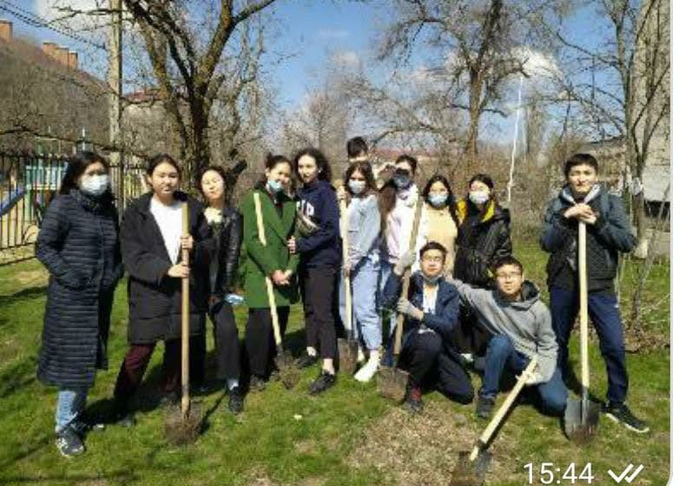

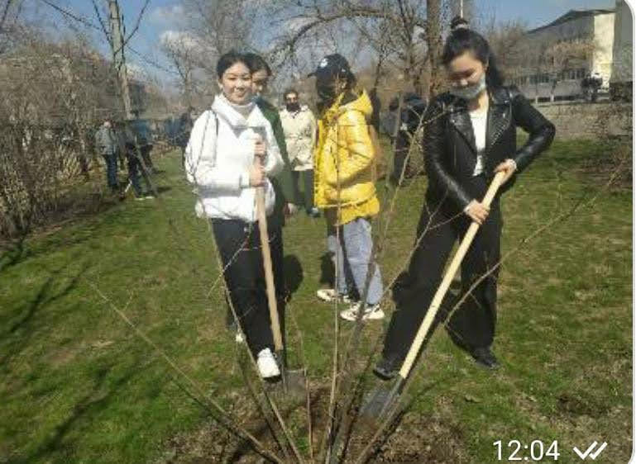

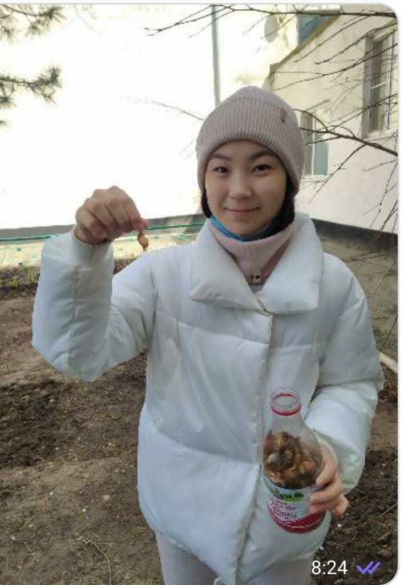 | 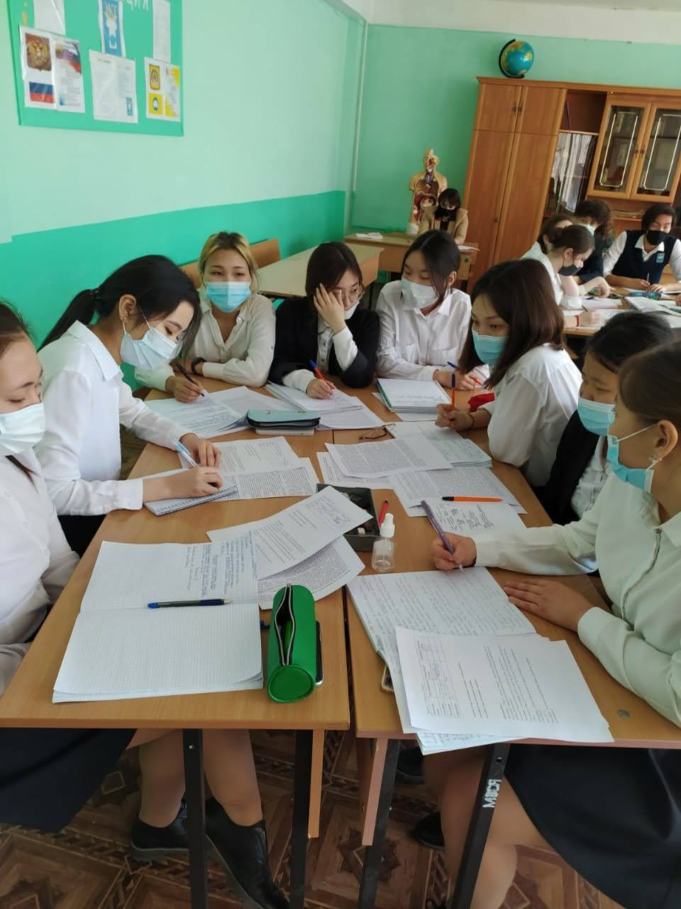

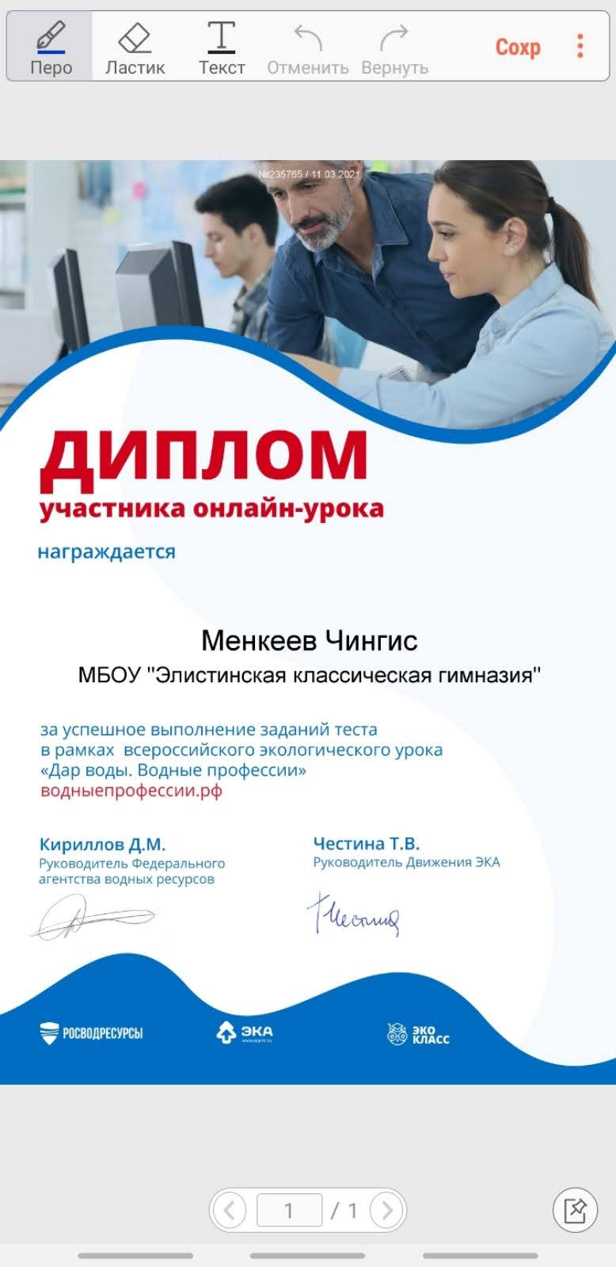 | 